Pesniška sredstva v Prešernovem Povodnem možu

1. S čim pesnik primerja Urško? ________________________________
2. Kako imenujemo tako pesniško sredstvo? ______________________
3. Dogajanje v pesmi je zelo napeto in se stopnjuje. Ponovno preberi 11. kitico in odgovori na spodnja vprašanja.

Kateri so tisti glasovi v tej kitici, ki najbolj izstopajo? Izberi pravilni odgovor.
- Najbolj izstopajo glasovi m, n, b in d.
- Najbolj izstopajo glasovi p, b, k, g.
- Najbolj izstopajo glasovi s, š, ž, č, v, r.

Zakaj je uporabil ravno te glasove? Izberi pravilni odgovor.
- Ker je z njimi želel pospešiti ritem pesmi.
- Ker posnemajo šumenje in vihranje nevihte.
- Ker so mu bili ti glasovi še posebej pri srcu.
- Z njimi je želel ponazoriti plesne korake Urške in mladeniča.

Kako imenujemo pesniško sredstvo, s katerim posnemamo naravne glasove?
Poosebitev ali personifikacija. | Primera ali komparacija. | Podobnoglasje ali onomatopoija. | Rima ali polni stik.

4. Napetost lahko prikažemo tudi z dramskim trikotnikom. Glej sliko in vpiši vseh pet stopenj in številko kitice, ki spada k ustrezni stopnji.

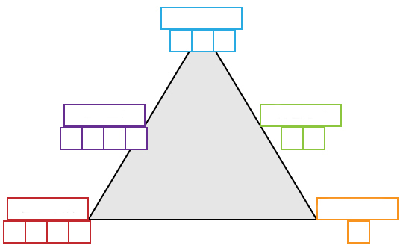
Rdeča: _____________________
Vijolična: ____________________
Modra: _____________________
Zelena: _____________________
Oranžna: Razsnova, 14

5. Poveži poimenovanja pesniških sredstev z njihovimi primeri. Pomagaj si z besedilom.

a) lipa zelena, Urška brhka
b) že, Uršika zala! … že, Uršika zala!
c) stopinj'ce
d) enac'ga, narbolj, ljubiga
___ starinske besede
___ okrasni pridevki
___ pomanjševalnice
___ ponavljanje (anafora)

6. Določi rimo v pesmi.

_________________________________________________________

7. Povzetek

Kaj je značilno za pesem Povodni mož? Oglej si tabelo in izberi pravilne odgovore.
Povodni mož je | dolga pesem. | kratka pesem.
 | epska oz. pripovedna pesem. | lirska oz. izpovedna pesem.
 | ljudska pesem. | umetna pesem.
Glavnih književnih oseb je | veliko. | malo.
Izpostavljen je | vsakdanji dogodek. | nenavaden dogodek.
V pesmi nastopajo samo | nadnaravne sile. | resnične osebe.
Urška je pogubljena, ker | so ji to želele vse Ljubljančanke. | je bila domišljava in prevzetna.
Dialoga v pesmi je | precej/veliko. | malo.
Konec je | pričakovan in pomirljiv. | tragičen.

Pesem s takšnimi značilnostmi imenujemo balada.

Balada je torej daljša pripovedna (epska) pesem s precej dialoga, malo glavnimi književnimi osebami in izpostavljenim napetim, temačnim dogajanjem, ki se zaključi s tragičnim koncem. Navadno je izpostavljen nek nenavaden dogodek, v katerega velikokrat posežejo tudi nadnaravne sile, pravljična bitja.

